Proprietà dei layers

# Per i tecnici

## enti_istituzionali_coinvolti

### Informazioni

# Generale

| **Nome** | enti_istituzionali_coinvolti |
| --- | --- |
| **Sorgente** | service='qwc_geodb' key='ogc_fid' srid=4326 type=Point checkPrimaryKeyUnicity='1' table="qwc_geodb"."enti_istituzionali_coinvolti" (wkb_geometry) |
| **Sorgente dati** | postgres |

# Informazioni dalla sorgente

| **Archiviazione** | PostgreSQL database with PostGIS extension |
| --- | --- |
| **Codifica** |  |
| **Geometria** | Point (Point) |
| **Estensione** | 14.3278867925225679,38.0036931583943414 : 14.3278867925225679,38.0036931583943414 |
| **Conteggio elementi** | 1 |

# Sistema di riferimento (SR)

| **Nome** | EPSG:4326 - WGS 84 |
| --- | --- |
| **Unità** | Geografico (usa latitudine e longitudine per le coordinate) |
| **Tipo** | Geografico (2D) |
| **Metodo** | Lat/long (Geodetic alias) |
| **Corpo celeste** | Earth |
| **Accuratezza** | Basato su *World Geodetic System 1984 ensemble* (EPSG:6326) che ha una accuratezza limitata di **2 metri al massimo**. |
| **Riferimento** | Dinamico (si basa su un datum che non è fissato sulla placca tettonica) |

# Identificazione

| **Identificativo** |  |
| --- | --- |
| **Identificativo Padre** |  |
| **Titolo** |  |
| **Tipo** | dataset |
| **Lingua** |  |
| **Riassunto** |  |
| **Categorie** |  |
| **Parole chiave** |  |

# Estensione

| **SR** | EPSG:4326 - WGS 84 - Geografico |
| --- | --- |
| **Estensione Spaziale** |  |
| **Estensione Temporale** | **Inizio:**  **Fine:** |

# Accesso

| **Costi** |  |
| --- | --- |
| **Licenze** |  |
| **Diritti** |  |
| **Vincoli** |  |

# Campi

| **Attributi della chiave primaria** | ogc_fid |
| --- | --- |
| **Conteggio** | 27 |

| **Campo** | **Tipo** | **Lunghezza** | **Precisione** | **Commento** |
| --- | --- | --- | --- | --- |
| ogc_fid | int4 | -1 | 0 |  |
| fid | numeric | 20 | 0 |  |
| nome_ente_segnalatore (ente_segnalatore) | varchar | 100 | 0 |  |
| comune_interessato (comune) | varchar | 100 | 0 |  |
| responsabile_uff | varchar | 100 | 0 |  |
| tel_fisso_resp_uff | varchar | 12 | 0 |  |
| tel_mobile_resp_uff | varchar | 14 | 0 |  |
| pec_resp | varchar | 50 | 0 |  |
| mail_resp | varchar | 50 | 0 |  |
| indirizzo_ufficio_resp | varchar | 50 | 0 |  |
| referente | varchar | 50 | 0 |  |
| tel_fisso_referente_1 | varchar | 12 | 0 |  |
| tel_mobile_referente_1 | varchar | 14 | 0 |  |
| pec_referente_1 | varchar | 50 | 0 |  |
| mail_referente_1 | varchar | 50 | 0 |  |
| indirizzo_ufficio_referente_1 | varchar | 50 | 0 |  |
| referente_2 | varchar | 50 | 0 |  |
| tel_fisso_referente_2 | varchar | 50 | 0 |  |
| tel_mobile_referente_2 | varchar | 50 | 0 |  |
| pec_referente_2 | varchar | 50 | 0 |  |
| mail_referente_2 | varchar | 50 | 0 |  |
| indirizzo_ufficio_referente_2 | varchar | 50 | 0 |  |
| data_prima_richiesta | timestamptz | -1 | 0 |  |
| scadenza_prima_richiesta | timestamptz | -1 | 0 |  |
| note | varchar | 200 | 0 |  |
| token (token) | varchar | 200 | 0 |  |
| ora_inserimento | timestamptz | -1 | 0 |  |

# Contatti

| **ID** | **Nome** | **Posizione** | **Organizzazione** | **Ruolo** | **Email** | **Telefono** | **Fax** | **Indirizzi** |
| --- | --- | --- | --- | --- | --- | --- | --- | --- |
| 1 |  |  |  |  |  |  |  |  |

# Collegamenti

Nessun link al momento.

# Storico

Nessuno storico al momento.

# Proprietà personalizzate

| **embeddedWidgets/count** | 0 |
| --- | --- |
| **qgis2web/Interactive** | true |
| **qgis2web/Visible** | true |
| **qgis2web/popup/PEC_referente_1** | no label |
| **qgis2web/popup/PEC_referente_2** | no label |
| **qgis2web/popup/PEC_resp** | no label |
| **qgis2web/popup/comune_interessato** | no label |
| **qgis2web/popup/data_prima_richiesta** | no label |
| **qgis2web/popup/fid** | no label |
| **qgis2web/popup/indirizzo_ufficio_referente_1** | no label |
| **qgis2web/popup/indirizzo_ufficio_referente_2** | no label |
| **qgis2web/popup/indirizzo_ufficio_resp** | no label |
| **qgis2web/popup/mail_referente_1** | no label |
| **qgis2web/popup/mail_referente_2** | no label |
| **qgis2web/popup/mail_resp** | no label |
| **qgis2web/popup/nome_ente_segnalatore** | no label |
| **qgis2web/popup/note** | no label |
| **qgis2web/popup/ora_inserimento** | no label |
| **qgis2web/popup/referente** | no label |
| **qgis2web/popup/referente_2** | no label |
| **qgis2web/popup/responsabile_uff** | no label |
| **qgis2web/popup/scadenza_prima_richiesta** | no label |
| **qgis2web/popup/tel_fisso_referente_1** | no label |
| **qgis2web/popup/tel_fisso_referente_2** | no label |
| **qgis2web/popup/tel_fisso_resp_uff** | no label |
| **qgis2web/popup/tel_mobile_referente_1** | no label |
| **qgis2web/popup/tel_mobile_referente_2** | no label |
| **qgis2web/popup/tel_mobile_resp_uff** | no label |
| **qgis2web/popup/token** | no label |
| **variableNames** |  |
| **variableValues** |  |

### Etichetta

singola, valore nome_ente_segnalatore

### QGIS Server

enti_ist_coinv

Enti istituzionali coinvolti

Enti istituzionali che hanno effettuato segnalazioni durante la preparazione dell'elenco provvisorio delle aree percorse da fuoco

## istituzionali_puntiformi

### informazioni

# Generale

| **Nome** | istituzionali_puntiformi |
| --- | --- |
| **Sorgente** | service='qwc_geodb' key='ogc_fid' srid=4326 type=Point checkPrimaryKeyUnicity='1' table="qwc_geodb"."istituzionali_puntiformi" (wkb_geometry) |
| **Sorgente dati** | postgres |

# Informazioni dalla sorgente

| **Archiviazione** | PostgreSQL database with PostGIS extension |
| --- | --- |
| **Codifica** |  |
| **Geometria** | Point (Point) |
| **Estensione** | Null |
| **Conteggio elementi** | 0 |

# Sistema di riferimento (SR)

| **Nome** | EPSG:4326 - WGS 84 |
| --- | --- |
| **Unità** | Geografico (usa latitudine e longitudine per le coordinate) |
| **Tipo** | Geografico (2D) |
| **Metodo** | Lat/long (Geodetic alias) |
| **Corpo celeste** | Earth |
| **Accuratezza** | Basato su *World Geodetic System 1984 ensemble* (EPSG:6326) che ha una accuratezza limitata di **2 metri al massimo**. |
| **Riferimento** | Dinamico (si basa su un datum che non è fissato sulla placca tettonica) |

# Identificazione

| **Identificativo** |  |
| --- | --- |
| **Identificativo Padre** |  |
| **Titolo** |  |
| **Tipo** | dataset |
| **Lingua** |  |
| **Riassunto** |  |
| **Categorie** |  |
| **Parole chiave** |  |

# Estensione

| **SR** | EPSG:4326 - WGS 84 - Geografico |
| --- | --- |
| **Estensione Spaziale** |  |
| **Estensione Temporale** | **Inizio:**  **Fine:** |

# Accesso

| **Costi** |  |
| --- | --- |
| **Licenze** |  |
| **Diritti** |  |
| **Vincoli** |  |

# Campi

| **Attributi della chiave primaria** | ogc_fid |
| --- | --- |
| **Conteggio** | 31 |

| **Campo** | **Tipo** | **Lunghezza** | **Precisione** | **Commento** |
| --- | --- | --- | --- | --- |
| ogc_fid | int4 | -1 | 0 |  |
| fid | numeric | 20 | 0 |  |
| nome_ente_segnalatore | varchar | -1 | 0 |  |
| referente_segnalatore | varchar | -1 | 0 |  |
| comune_interessato | varchar | -1 | 0 |  |
| data_trasmissione_informazioni | date | -1 | 0 |  |
| data_acquisizione_informazioni | date | -1 | 0 |  |
| n_verbale | varchar | -1 | 0 |  |
| data_evento | date | -1 | 0 |  |
| ora_inizio_evento | timestamptz | -1 | 0 |  |
| ora_fine_evento | timestamptz | -1 | 0 |  |
| località_evento | varchar | -1 | 0 |  |
| indirizzo_evento | varchar | -1 | 0 |  |
| all_1 | varchar | -1 | 0 |  |
| all_2 | varchar | -1 | 0 |  |
| all_3 | varchar | -1 | 0 |  |
| all_4 | varchar | -1 | 0 |  |
| all_5 | varchar | -1 | 0 |  |
| all_6 | varchar | -1 | 0 |  |
| note_1 | varchar | -1 | 0 |  |
| note_2 | varchar | -1 | 0 |  |
| note_3 | varchar | -1 | 0 |  |
| note_4 | varchar | -1 | 0 |  |
| note_5 | varchar | -1 | 0 |  |
| note_6 | varchar | -1 | 0 |  |
| longitudine | float8 | -1 | 0 |  |
| latitudine | float8 | -1 | 0 |  |
| verifica_effettuata | bool | -1 | 0 |  |
| token | varchar | -1 | 0 |  |
| ora_inserimento | timestamptz | -1 | 0 |  |
| esito_verifica | bool | -1 | 0 |  |

# Contatti

| **ID** | **Nome** | **Posizione** | **Organizzazione** | **Ruolo** | **Email** | **Telefono** | **Fax** | **Indirizzi** |
| --- | --- | --- | --- | --- | --- | --- | --- | --- |
| 1 |  |  |  |  |  |  |  |  |

# Collegamenti

Nessun link al momento.

# Storico

Nessuno storico al momento.

# Proprietà personalizzate

| **dualview/previewExpressions** | "nome_ente_segnalatore" |
| --- | --- |
| **embeddedWidgets/count** | 0 |
| **qgis2web/Interactive** | true |
| **qgis2web/Visible** | true |
| **qgis2web/popup/all_1** | no label |
| **qgis2web/popup/all_2** | no label |
| **qgis2web/popup/all_3** | no label |
| **qgis2web/popup/all_4** | no label |
| **qgis2web/popup/all_5** | no label |
| **qgis2web/popup/all_6** | no label |
| **qgis2web/popup/comune_interessato** | no label |
| **qgis2web/popup/data_acquisizione_informazioni** | no label |
| **qgis2web/popup/data_evento** | no label |
| **qgis2web/popup/data_trasmissione_informazioni** | no label |
| **qgis2web/popup/esito_verifica** | no label |
| **qgis2web/popup/fid** | no label |
| **qgis2web/popup/indirizzo_evento** | no label |
| **qgis2web/popup/latitudine** | no label |
| **qgis2web/popup/località_evento** | no label |
| **qgis2web/popup/longitudine** | no label |
| **qgis2web/popup/n_verbale** | no label |
| **qgis2web/popup/nome_ente_segnalatore** | no label |
| **qgis2web/popup/note_1** | no label |
| **qgis2web/popup/note_2** | no label |
| **qgis2web/popup/note_3** | no label |
| **qgis2web/popup/note_4** | no label |
| **qgis2web/popup/note_5** | no label |
| **qgis2web/popup/note_6** | no label |
| **qgis2web/popup/ora_fine_evento** | no label |
| **qgis2web/popup/ora_inizio_evento** | no label |
| **qgis2web/popup/ora_inserimento** | no label |
| **qgis2web/popup/referente_segnalatore** | no label |
| **qgis2web/popup/token** | no label |
| **qgis2web/popup/verifica_effettuata** | no label |
| **variableNames** |  |
| **variableValues** |  |

### Etichette

etichette singole, valore: "nome_ente_segnalatore" || '\n' || "data_evento"

10 punti, colore rosso, buffer bianco dimensione 1

### Modulo attributi

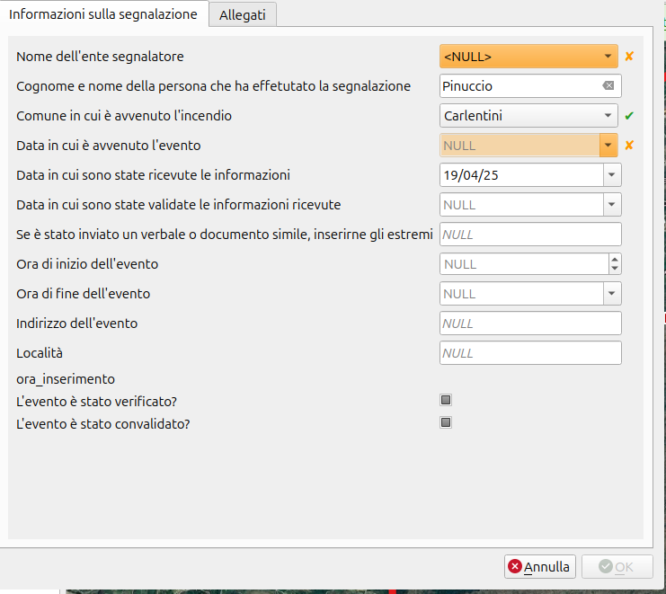

### QGIS Server

ist_punt

Punti segnalati dalle istituzioni

Eventi incendiari segnalati dagli enti istituzionali sotto forma di punto o indirizzo.

## istituzionali_linee

### Informazioni

# Generale

| **Nome** | istituzionali_linee |
| --- | --- |
| **Sorgente** | service='qwc_geodb' key='ogc_fid' srid=4326 type=LineString checkPrimaryKeyUnicity='1' table="qwc_geodb"."istituzionali_linee" (wkb_geometry) |
| **Sorgente dati** | postgres |

# Informazioni dalla sorgente

| **Archiviazione** | PostgreSQL database with PostGIS extension |
| --- | --- |
| **Codifica** |  |
| **Geometria** | Line (LineString) |
| **Estensione** | 14.1734363805151133,37.9069839236093600 : 14.1836684810619591,37.9141982585064099 |
| **Conteggio elementi** | 1 |

# Sistema di riferimento (SR)

| **Nome** | EPSG:4326 - WGS 84 |
| --- | --- |
| **Unità** | Geografico (usa latitudine e longitudine per le coordinate) |
| **Tipo** | Geografico (2D) |
| **Metodo** | Lat/long (Geodetic alias) |
| **Corpo celeste** | Earth |
| **Accuratezza** | Basato su *World Geodetic System 1984 ensemble* (EPSG:6326) che ha una accuratezza limitata di **2 metri al massimo**. |
| **Riferimento** | Dinamico (si basa su un datum che non è fissato sulla placca tettonica) |

# Identificazione

| **Identificativo** |  |
| --- | --- |
| **Identificativo Padre** |  |
| **Titolo** |  |
| **Tipo** | dataset |
| **Lingua** |  |
| **Riassunto** |  |
| **Categorie** |  |
| **Parole chiave** |  |

# Estensione

| **SR** | EPSG:4326 - WGS 84 - Geografico |
| --- | --- |
| **Estensione Spaziale** |  |
| **Estensione Temporale** |  |

# Accesso

| **Costi** |  |
| --- | --- |
| **Licenze** |  |
| **Diritti** |  |
| **Vincoli** |  |

# Campi

| **Attributi della chiave primaria** | ogc_fid |
| --- | --- |
| **Conteggio** | 32 |

| **Campo** | **Tipo** | **Lunghezza** | **Precisione** | **Commento** |
| --- | --- | --- | --- | --- |
| ogc_fid | int4 | -1 | 0 |  |
| fid | numeric | 20 | 0 |  |
| id_ext | numeric | 10 | 0 |  |
| nome_ente_segnalatore | varchar | -1 | 0 |  |
| referente_segnalatore | varchar | -1 | 0 |  |
| comune_interessato | varchar | -1 | 0 |  |
| data_trasmissione_informazioni | timestamptz | -1 | 0 |  |
| data_acquisizione_informazioni | timestamptz | -1 | 0 |  |
| n_verbale | varchar | -1 | 0 |  |
| data_evento | timestamptz | -1 | 0 |  |
| ora_inizio_evento | timestamptz | -1 | 0 |  |
| ora_fine_evento | timestamptz | -1 | 0 |  |
| località_evento | varchar | -1 | 0 |  |
| indirizzo_evento | varchar | -1 | 0 |  |
| n_verbale_1 | varchar | -1 | 0 |  |
| all_1 | varchar | -1 | 0 |  |
| all_2 | varchar | -1 | 0 |  |
| all_3 | varchar | -1 | 0 |  |
| all_4 | varchar | -1 | 0 |  |
| all_5 | varchar | -1 | 0 |  |
| all_6 | varchar | -1 | 0 |  |
| note_1 | varchar | -1 | 0 |  |
| note_2 | varchar | -1 | 0 |  |
| note_3 | varchar | -1 | 0 |  |
| note_4 | varchar | -1 | 0 |  |
| note_5 | varchar | -1 | 0 |  |
| note_6 | varchar | -1 | 0 |  |
| lunghezza | varchar | -1 | 0 |  |
| verifica_effettuata | bool | -1 | 0 |  |
| token | varchar | -1 | 0 |  |
| ora_inserimento | timestamptz | -1 | 0 |  |
| esito_verifica | bool | -1 | 0 |  |

# Contatti

Nessun contatto al momento.

# Collegamenti

Nessun link al momento.

# Storico

Nessuno storico al momento.

# Proprietà personalizzate

| **embeddedWidgets/count** | 0 |
| --- | --- |
| **qgis2web/Interactive** | true |
| **qgis2web/Visible** | true |
| **qgis2web/popup/all_1** | no label |
| **qgis2web/popup/all_2** | no label |
| **qgis2web/popup/all_3** | no label |
| **qgis2web/popup/all_4** | no label |
| **qgis2web/popup/all_5** | no label |
| **qgis2web/popup/all_6** | no label |
| **qgis2web/popup/comune_interessato** | no label |
| **qgis2web/popup/data_acquisizione_informazioni** | no label |
| **qgis2web/popup/data_evento** | no label |
| **qgis2web/popup/data_trasmissione_informazioni** | no label |
| **qgis2web/popup/esito_verifica** | no label |
| **qgis2web/popup/fid** | no label |
| **qgis2web/popup/id_ext** | no label |
| **qgis2web/popup/indirizzo_evento** | no label |
| **qgis2web/popup/località_evento** | no label |
| **qgis2web/popup/lunghezza** | no label |
| **qgis2web/popup/n_verbale** | no label |
| **qgis2web/popup/n_verbale_1** | no label |
| **qgis2web/popup/nome_ente_segnalatore** | no label |
| **qgis2web/popup/note_1** | no label |
| **qgis2web/popup/note_2** | no label |
| **qgis2web/popup/note_3** | no label |
| **qgis2web/popup/note_4** | no label |
| **qgis2web/popup/note_5** | no label |
| **qgis2web/popup/note_6** | no label |
| **qgis2web/popup/ora_fine_evento** | no label |
| **qgis2web/popup/ora_inizio_evento** | no label |
| **qgis2web/popup/ora_inserimento** | no label |
| **qgis2web/popup/referente_segnalatore** | no label |
| **qgis2web/popup/token** | no label |
| **qgis2web/popup/verifica_effettuata** | no label |
| **variableNames** |  |
| **variableValues** |  |

### Etichette

'Segnalato da '||"nome_ente_segnalatore" || '\n' || "data_evento"

### Modulo attributi

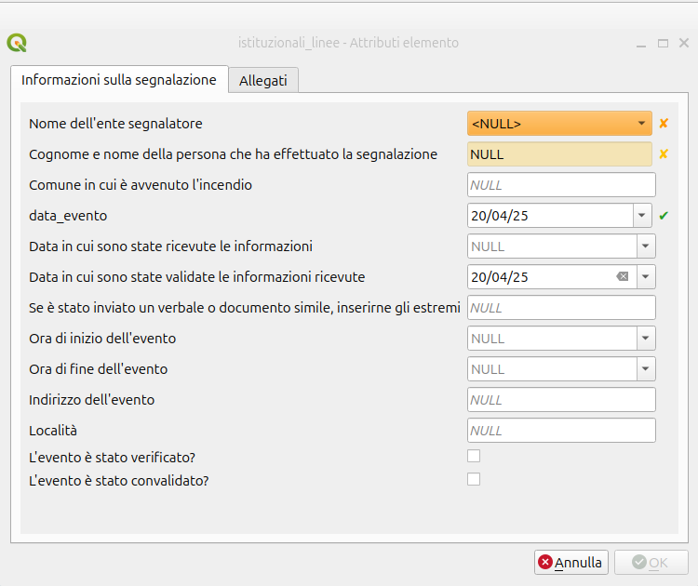

### QGIS Server

ist_linee

Eventi lineari segnalati dalle istituzioni

Eventi lineari, come ad esempio fronti di fuoco o strade che hanno bloccato le fiamme, segnalati dalle istituzioni coinvolte durante la preparazione dell'elenco provvisorio.

## istituzionali_superfici

### Informazioni

# Generale

| **Nome** | istituzionali_superfici |
| --- | --- |
| **Sorgente** | service='qwc_geodb' key='ogc_fid' srid=4326 type=PolygonZM checkPrimaryKeyUnicity='1' table="qwc_geodb"."istituzionali_superfici" (wkb_geometry) |
| **Sorgente dati** | postgres |

# Informazioni dalla sorgente

| **Archiviazione** | PostgreSQL database with PostGIS extension |
| --- | --- |
| **Codifica** |  |
| **Geometria** | Polygon (PolygonZM) |
| **Estensione** | Null |
| **Conteggio elementi** | 0 |

# Sistema di riferimento (SR)

| **Nome** | EPSG:4326 - WGS 84 |
| --- | --- |
| **Unità** | Geografico (usa latitudine e longitudine per le coordinate) |
| **Tipo** | Geografico (2D) |
| **Metodo** | Lat/long (Geodetic alias) |
| **Corpo celeste** | Earth |
| **Accuratezza** | Basato su *World Geodetic System 1984 ensemble* (EPSG:6326) che ha una accuratezza limitata di **2 metri al massimo**. |
| **Riferimento** | Dinamico (si basa su un datum che non è fissato sulla placca tettonica) |

# Identificazione

| **Identificativo** |  |
| --- | --- |
| **Identificativo Padre** |  |
| **Titolo** |  |
| **Tipo** | dataset |
| **Lingua** |  |
| **Riassunto** |  |
| **Categorie** |  |
| **Parole chiave** |  |

# Estensione

| **SR** | EPSG:4326 - WGS 84 - Geografico |
| --- | --- |
| **Estensione Spaziale** |  |
| **Estensione Temporale** |  |

# Accesso

| **Costi** |  |
| --- | --- |
| **Licenze** |  |
| **Diritti** |  |
| **Vincoli** |  |

# Campi

| **Attributi della chiave primaria** | ogc_fid |
| --- | --- |
| **Conteggio** | 31 |

| **Campo** | **Tipo** | **Lunghezza** | **Precisione** | **Commento** |
| --- | --- | --- | --- | --- |
| ogc_fid | int4 | -1 | 0 |  |
| fid | numeric | 20 | 0 |  |
| nome_ente_segnalatore | varchar | -1 | 0 |  |
| referente_segnalatore | varchar | -1 | 0 |  |
| comune_interessato | varchar | -1 | 0 |  |
| data_trasmissione_informazioni | date | -1 | 0 |  |
| data_acquisizione_informazioni | date | -1 | 0 |  |
| n_verbale | varchar | -1 | 0 |  |
| data_evento | date | -1 | 0 |  |
| ora_inizio_evento | timestamptz | -1 | 0 |  |
| ora_fine_evento | timestamptz | -1 | 0 |  |
| località_evento | varchar | -1 | 0 |  |
| indirizzo_evento | varchar | -1 | 0 |  |
| all_1 | varchar | -1 | 0 |  |
| all_2 | varchar | -1 | 0 |  |
| all_3 | varchar | -1 | 0 |  |
| all_4 | varchar | -1 | 0 |  |
| all_5 | varchar | -1 | 0 |  |
| all_6 | varchar | -1 | 0 |  |
| note_1 | varchar | -1 | 0 |  |
| note_2 | varchar | -1 | 0 |  |
| note_3 | varchar | -1 | 0 |  |
| note_4 | varchar | -1 | 0 |  |
| note_5 | varchar | -1 | 0 |  |
| note_6 | varchar | -1 | 0 |  |
| superficie_in_mq | float8 | -1 | 0 |  |
| perimetro_in_m | float8 | -1 | 0 |  |
| verifica_effettuata | bool | -1 | 0 |  |
| token | varchar | -1 | 0 |  |
| ora_inserimento | timestamptz | -1 | 0 |  |
| esito_verifica | bool | -1 | 0 |  |

# Contatti

Nessun contatto al momento.

# Collegamenti

Nessun link al momento.

# Storico

Nessuno storico al momento.

# Proprietà personalizzate

| **embeddedWidgets/count** | 0 |
| --- | --- |
| **qgis2web/Interactive** | true |
| **qgis2web/Visible** | true |
| **qgis2web/popup/all_1** | no label |
| **qgis2web/popup/all_2** | no label |
| **qgis2web/popup/all_3** | no label |
| **qgis2web/popup/all_4** | no label |
| **qgis2web/popup/all_5** | no label |
| **qgis2web/popup/all_6** | no label |
| **qgis2web/popup/comune_interessato** | no label |
| **qgis2web/popup/data_acquisizione_informazioni** | no label |
| **qgis2web/popup/data_evento** | no label |
| **qgis2web/popup/data_trasmissione_informazioni** | no label |
| **qgis2web/popup/esito_verifica** | no label |
| **qgis2web/popup/fid** | no label |
| **qgis2web/popup/indirizzo_evento** | no label |
| **qgis2web/popup/località_evento** | no label |
| **qgis2web/popup/n_verbale** | no label |
| **qgis2web/popup/nome_ente_segnalatore** | no label |
| **qgis2web/popup/note_1** | no label |
| **qgis2web/popup/note_2** | no label |
| **qgis2web/popup/note_3** | no label |
| **qgis2web/popup/note_4** | no label |
| **qgis2web/popup/note_5** | no label |
| **qgis2web/popup/note_6** | no label |
| **qgis2web/popup/ora_fine_evento** | no label |
| **qgis2web/popup/ora_inizio_evento** | no label |
| **qgis2web/popup/ora_inserimento** | no label |
| **qgis2web/popup/perimetro_in_m** | no label |
| **qgis2web/popup/referente_segnalatore** | no label |
| **qgis2web/popup/superficie_in_mq** | no label |
| **qgis2web/popup/token** | no label |
| **qgis2web/popup/verifica_effettuata** | no label |
| **variableNames** |  |
| **variableValues** |  |

### Etichetta

"data_evento" || '\n' || 'Località ' || "località_evento"

### Modulo attributi

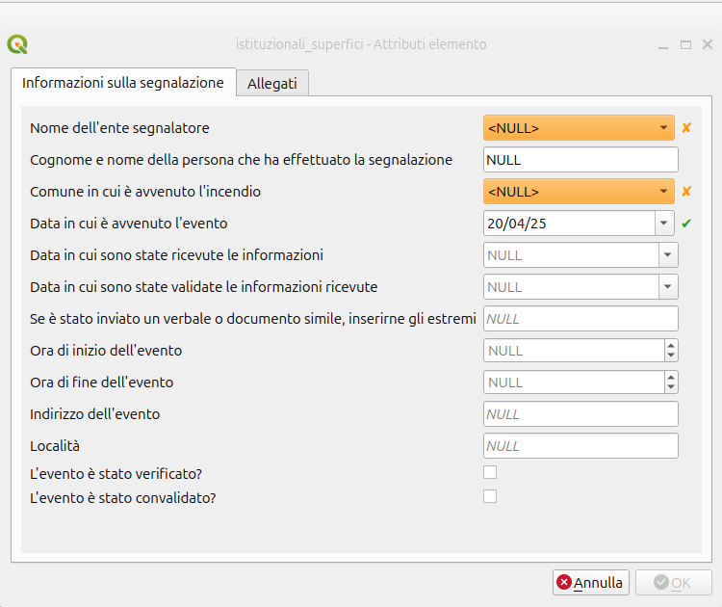

### QGIS Server

ist_superfici

Superfici bruciate segnalate dalle istituzioni

Superfici bruciate segnalate dalle istituzioni coinvolte durante la preparazione dell'elenco provvisorio.

## part_bru_carl

# Generale

| **Nome** | part_bru_carl |
| --- | --- |
| **Sorgente** | service='qwc_geodb' key='ogc_fid' srid=4326 type=MultiPolygon checkPrimaryKeyUnicity='1' table="qwc_geodb"."part_bru_carl" (wkb_geometry) |
| **Sorgente dati** | postgres |

# Informazioni dalla sorgente

| **Archiviazione** | PostgreSQL database with PostGIS extension |
| --- | --- |
| **Codifica** |  |
| **Geometria** | Polygon (MultiPolygon) |
| **Estensione** | 14.9111227599999996,37.1521902200000014 : 15.0930471199999996,37.3649581299999980 |
| **Conteggio elementi** | 91 |

# Sistema di riferimento (SR)

| **Nome** | EPSG:4326 - WGS 84 |
| --- | --- |
| **Unità** | Geografico (usa latitudine e longitudine per le coordinate) |
| **Tipo** | Geografico (2D) |
| **Metodo** | Lat/long (Geodetic alias) |
| **Corpo celeste** | Earth |
| **Accuratezza** | Basato su *World Geodetic System 1984 ensemble* (EPSG:6326) che ha una accuratezza limitata di **2 metri al massimo**. |
| **Riferimento** | Dinamico (si basa su un datum che non è fissato sulla placca tettonica) |

# Identificazione

| **Identificativo** |  |
| --- | --- |
| **Identificativo Padre** |  |
| **Titolo** |  |
| **Tipo** | dataset |
| **Lingua** |  |
| **Riassunto** |  |
| **Categorie** |  |
| **Parole chiave** |  |

# Estensione

| **SR** | EPSG:4326 - WGS 84 - Geografico |
| --- | --- |
| **Estensione Spaziale** |  |
| **Estensione Temporale** |  |

# Accesso

| **Costi** |  |
| --- | --- |
| **Licenze** |  |
| **Diritti** |  |
| **Vincoli** |  |

# Campi

| **Attributi della chiave primaria** | ogc_fid |
| --- | --- |
| **Conteggio** | 18 |

| **Campo** | **Tipo** | **Lunghezza** | **Precisione** | **Commento** |
| --- | --- | --- | --- | --- |
| ogc_fid | int4 | -1 | 0 |  |
| fid | numeric | 20 | 0 |  |
| gml_id | varchar | -1 | 0 |  |
| lowercorner | varchar | 19 | 0 |  |
| uppercorner | varchar | 19 | 0 |  |
| inspireid_localid | varchar | 22 | 0 |  |
| inspireid_namespace | varchar | 10 | 0 |  |
| label | varchar | 3 | 0 |  |
| nationalcadastralzoningreference | varchar | 11 | 0 |  |
| beginlifespanversion | varchar | 10 | 0 |  |
| level | varchar | 8 | 0 |  |
| levelname | varchar | 15 | 0 |  |
| levelname_locale | varchar | 2 | 0 |  |
| originalmapscaledenominator | numeric | 10 | 0 |  |
| administrativeunit | varchar | 4 | 0 |  |
| perc_bru | float8 | -1 | 0 |  |
| tipo_vincolo | varchar | 50 | 0 |  |
| tot_parz | varchar | 50 | 0 |  |

# Contatti

Nessun contatto al momento.

# Collegamenti

Nessun link al momento.

# Storico

Nessuno storico al momento.

# Proprietà personalizzate

| **dualview/previewExpressions** | "INSPIREID_NAMESPACE" |
| --- | --- |
| **embeddedWidgets/count** | 0 |
| **variableNames** |  |
| **variableValues** |  |

### Etichette

'F ' || to_int(regexp_substr( "INSPIREID_LOCALID" ,'_(\\d{4})')) || '\n' ||'P ' || to_int(regexp_substr( "INSPIREID_LOCALID" ,'.*?\\.(\\d+)$'))

### Modulo attributi



### QGIS Server

part_bru_carl

Particelle bruciate nel Comune di Carlentini

Particelle bruciate nel Comune di Carlentini

## provv_2024 [uguale per entrambi i comuni]

### Informazioni

# Generale

| **Nome** | provv_2024_s_m_cstvd |
| --- | --- |
| **Sorgente** | service='qwc_geodb' key='ogc_fid' srid=4326 type=MultiPolygon checkPrimaryKeyUnicity='1' table="qwc_geodb"."provv_2024_s_m_cstvd" (wkb_geometry) |
| **Sorgente dati** | postgres |

# Informazioni dalla sorgente

| **Archiviazione** | PostgreSQL database with PostGIS extension |
| --- | --- |
| **Codifica** |  |
| **Geometria** | Polygon (MultiPolygon) |
| **Estensione** | 14.2158472753262792,37.9400835032276973 : 14.2203532994281581,37.9458707452128294 |
| **Conteggio elementi** | 1 |

# Sistema di riferimento (SR)

| **Nome** | EPSG:4326 - WGS 84 |
| --- | --- |
| **Unità** | Geografico (usa latitudine e longitudine per le coordinate) |
| **Tipo** | Geografico (2D) |
| **Metodo** | Lat/long (Geodetic alias) |
| **Corpo celeste** | Earth |
| **Accuratezza** | Basato su *World Geodetic System 1984 ensemble* (EPSG:6326) che ha una accuratezza limitata di **2 metri al massimo**. |
| **Riferimento** | Dinamico (si basa su un datum che non è fissato sulla placca tettonica) |

# Identificazione

| **Identificativo** |  |
| --- | --- |
| **Identificativo Padre** |  |
| **Titolo** |  |
| **Tipo** | dataset |
| **Lingua** |  |
| **Riassunto** |  |
| **Categorie** |  |
| **Parole chiave** |  |

# Estensione

| **SR** | EPSG:4326 - WGS 84 - Geografico |
| --- | --- |
| **Estensione Spaziale** |  |
| **Estensione Temporale** |  |

# Accesso

| **Costi** |  |
| --- | --- |
| **Licenze** |  |
| **Diritti** |  |
| **Vincoli** |  |

# Campi

| **Attributi della chiave primaria** | ogc_fid |
| --- | --- |
| **Conteggio** | 38 |

| **Campo** | **Tipo** | **Lunghezza** | **Precisione** | **Commento** |
| --- | --- | --- | --- | --- |
| ogc_fid | int4 | -1 | 0 |  |
| fid | numeric | 20 | 0 |  |
| fid_limiti | numeric | 20 | 0 |  |
| acqscale | numeric | 20 | 0 |  |
| addinfo | numeric | 20 | 0 |  |
| codbelf | varchar | 75 | 0 |  |
| code | varchar | 20 | 0 |  |
| codistat | varchar | 75 | 0 |  |
| dateivf | date | -1 | 0 |  |
| descriptio | varchar | 75 | 0 |  |
| fk_aaamamp | numeric | 20 | 0 |  |
| fk_smlockt | numeric | 20 | 0 |  |
| fk_smoperm | numeric | 20 | 0 |  |
| id | numeric | 20 | 0 |  |
| lotto | varchar | 20 | 0 |  |
| geometry_a | float8 | -1 | 0 |  |
| geometry_l | float8 | -1 | 0 |  |
| fid_incend | numeric | 20 | 0 |  |
| acqscale_1 | numeric | 20 | 0 |  |
| addinfo_1 | numeric | 20 | 0 |  |
| dtainiziof | date | -1 | 0 |  |
| fk_aaamamc | numeric | 20 | 0 |  |
| fk_smloc_1 | numeric | 20 | 0 |  |
| fk_smope_1 | numeric | 20 | 0 |  |
| id_1 | numeric | 20 | 0 |  |
| legndistrd | float8 | -1 | 0 |  |
| localita | varchar | 254 | 0 |  |
| totsup | float8 | -1 | 0 |  |
| totsupbosc | float8 | -1 | 0 |  |
| totsupnnbo | float8 | -1 | 0 |  |
| totsupfore | float8 | -1 | 0 |  |
| altresupfo | float8 | -1 | 0 |  |
| suparblegn | float8 | -1 | 0 |  |
| sotto_even | varchar | 254 | 0 |  |
| ente_segnalatore | varchar | 100 | 0 |  |
| data_inserimento | timestamptz | -1 | 0 |  |
| annotazioni | text | -1 | 0 |  |
| verbale_n | text | -1 | 0 |  |

# Contatti

Nessun contatto al momento.

# Collegamenti

Nessun link al momento.

# Storico

Nessuno storico al momento.

# Proprietà personalizzate

| **dualview/previewExpressions** | "descriptio" |
| --- | --- |

### Etichette

'Località '|| "LOCALITA" || '\n' || format_date("DTAINIZIOF",'dd/MM/yyyy')

### Modulo attributi

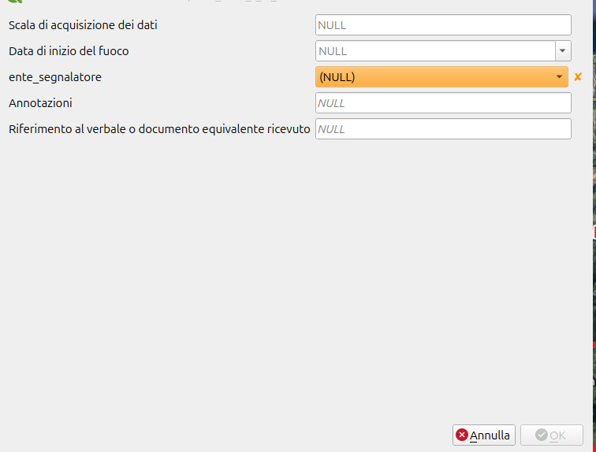

### QGIS Server

provv_2024_s_m_cstvd

Elenco provvisorio S. M. Castelverde

Elenco delle aree bruciate registrate durante la fase preparatoria dell'elenco provvisorio propedeutico alla stesura del catasto.

# Per le associazioni ed i cittadini

## mappatura_associazioni

### Informazioni

# Generale

| **Nome** | mappatura_associazioni |
| --- | --- |
| **Sorgente** | service='qwc_geodb' key='ogc_fid' srid=4326 type=PointZM checkPrimaryKeyUnicity='1' table="qwc_geodb"."mappatura_associazioni" (wkb_geometry) |
| **Sorgente dati** | postgres |

# Informazioni dalla sorgente

| **Archiviazione** | PostgreSQL database with PostGIS extension |
| --- | --- |
| **Codifica** |  |
| **Geometria** | Point (PointZM) |
| **Estensione** | Null |
| **Conteggio elementi** | 0 |

# Sistema di riferimento (SR)

| **Nome** | EPSG:4326 - WGS 84 |
| --- | --- |
| **Unità** | Geografico (usa latitudine e longitudine per le coordinate) |
| **Tipo** | Geografico (2D) |
| **Metodo** | Lat/long (Geodetic alias) |
| **Corpo celeste** | Earth |
| **Accuratezza** | Basato su *World Geodetic System 1984 ensemble* (EPSG:6326) che ha una accuratezza limitata di **2 metri al massimo**. |
| **Riferimento** | Dinamico (si basa su un datum che non è fissato sulla placca tettonica) |

# Identificazione

| **Identificativo** |  |
| --- | --- |
| **Identificativo Padre** |  |
| **Titolo** |  |
| **Tipo** | dataset |
| **Lingua** |  |
| **Riassunto** |  |
| **Categorie** |  |
| **Parole chiave** |  |

# Estensione

| **SR** | EPSG:4326 - WGS 84 - Geografico |
| --- | --- |
| **Estensione Spaziale** |  |
| **Estensione Temporale** | **Inizio:**  **Fine:** |

# Accesso

| **Costi** |  |
| --- | --- |
| **Licenze** |  |
| **Diritti** |  |
| **Vincoli** |  |

# Campi

| **Attributi della chiave primaria** | ogc_fid |
| --- | --- |
| **Conteggio** | 30 |

| **Campo** | **Tipo** | **Lunghezza** | **Precisione** | **Commento** |
| --- | --- | --- | --- | --- |
| ogc_fid | int4 | -1 | 0 |  |
| fid | numeric | 20 | 0 |  |
| id_ass | numeric | 10 | 0 |  |
| nome_associazione | varchar | -1 | 0 |  |
| comune | varchar | -1 | 0 |  |
| attivita_prevalente | varchar | -1 | 0 |  |
| motivo_interesse | varchar | -1 | 0 |  |
| disponibilità_feedback | varchar | -1 | 0 |  |
| autorizzo_visualizzazione_su_mappa | bool | -1 | 0 |  |
| indirizzo | varchar | -1 | 0 |  |
| indirizzo_2 | varchar | -1 | 0 |  |
| citta | varchar | -1 | 0 |  |
| cap | numeric | 10 | 0 |  |
| nazione | numeric | 10 | 0 |  |
| mail_di_riferimento_aperto_al_pubblico | varchar | -1 | 0 |  |
| sito_web_o_social | varchar | -1 | 0 |  |
| nome_referente | varchar | -1 | 0 |  |
| cognome_referente | varchar | -1 | 0 |  |
| telefono | varchar | -1 | 0 |  |
| email_referente | varchar | -1 | 0 |  |
| ora_invio | timestamptz | -1 | 0 |  |
| token | timestamptz | -1 | 0 |  |
| logo | varchar | -1 | 0 |  |
| note1 | varchar | -1 | 0 |  |
| note2 | varchar | -1 | 0 |  |
| note3 | varchar | -1 | 0 |  |
| stato_regione_provincia | varchar | -1 | 0 |  |
| verifica_dati | bool | -1 | 0 |  |
| data_ora_verifica_dati | timestamptz | -1 | 0 |  |
| operatore_verifica | varchar | -1 | 0 |  |

# Contatti

| **ID** | **Nome** | **Posizione** | **Organizzazione** | **Ruolo** | **Email** | **Telefono** | **Fax** | **Indirizzi** |
| --- | --- | --- | --- | --- | --- | --- | --- | --- |
| 1 |  |  |  |  |  |  |  |  |

# Collegamenti

Nessun link al momento.

# Storico

Nessuno storico al momento.

# Proprietà personalizzate

| **dualview/previewExpressions** | "nome_associazione" |
| --- | --- |
| **embeddedWidgets/count** | 0 |
| **qgis2web/Interactive** | true |
| **qgis2web/Visible** | true |
| **qgis2web/popup/CAP** | no label |
| **qgis2web/popup/Indirizzo_2** | no label |
| **qgis2web/popup/attivita_prevalente** | no label |
| **qgis2web/popup/autorizzo_visualizzazione_su_mappa** | no label |
| **qgis2web/popup/citta** | no label |
| **qgis2web/popup/cognome_referente** | no label |
| **qgis2web/popup/comune** | no label |
| **qgis2web/popup/data_ora_verifica_dati** | no label |
| **qgis2web/popup/disponibilità_feedback** | no label |
| **qgis2web/popup/email_referente** | no label |
| **qgis2web/popup/fid** | no label |
| **qgis2web/popup/id_ass** | no label |
| **qgis2web/popup/indirizzo** | no label |
| **qgis2web/popup/logo** | no label |
| **qgis2web/popup/mail_di_riferimento_aperto_al_pubblico** | no label |
| **qgis2web/popup/motivo_interesse** | no label |
| **qgis2web/popup/nazione** | no label |
| **qgis2web/popup/nome_associazione** | no label |
| **qgis2web/popup/nome_referente** | no label |
| **qgis2web/popup/note1** | no label |
| **qgis2web/popup/note2** | no label |
| **qgis2web/popup/note3** | no label |
| **qgis2web/popup/operatore_verifica** | no label |
| **qgis2web/popup/ora_invio** | no label |
| **qgis2web/popup/sito_web_o_social** | no label |
| **qgis2web/popup/stato_regione_provincia** | no label |
| **qgis2web/popup/telefono** | no label |
| **qgis2web/popup/token** | no label |
| **qgis2web/popup/verifica_dati** | no label |
| **variableNames** |  |
| **variableValues** |  |

### Modulo attributi

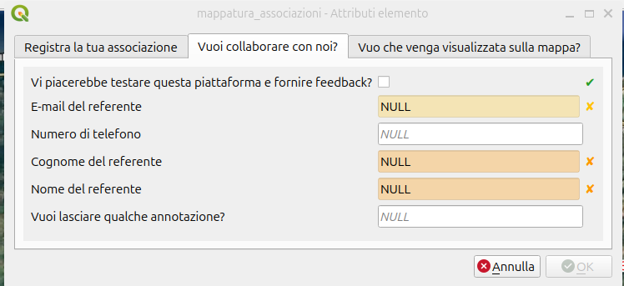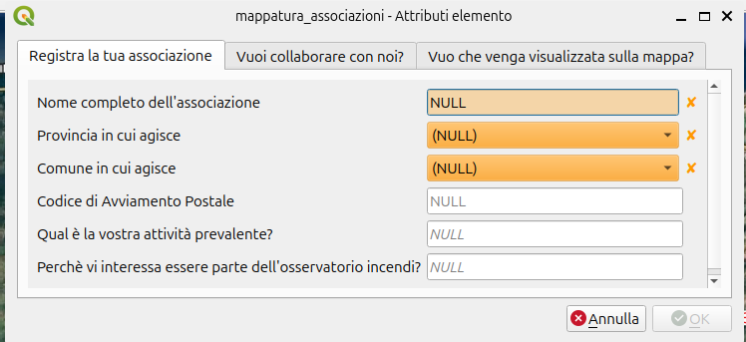

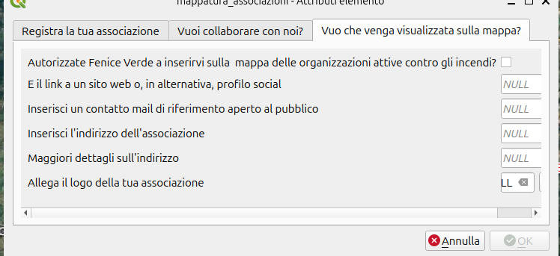

### QGIS Server

mappatura_associazioni

Associazioni aderenti

Associazioni che hanno accettato di testare il servizio del progetto pilota

## cittadini_puntiformi

### Informazioni

# Generale

| **Nome** | cittadini_puntiformi |
| --- | --- |
| **Sorgente** | service='qwc_geodb' key='ogc_fid' type=Point checkPrimaryKeyUnicity='1' table="qwc_geodb"."cittadini_puntiformi" (wkb_geometry) |
| **Sorgente dati** | postgres |

# Informazioni dalla sorgente

| **Archiviazione** | PostgreSQL database with PostGIS extension |
| --- | --- |
| **Codifica** |  |
| **Geometria** | Point (Point) |
| **Estensione** | Null |
| **Conteggio elementi** | 0 |

# Sistema di riferimento (SR)

| **Nome** | EPSG:4326 - WGS 84 |
| --- | --- |
| **Unità** | Geografico (usa latitudine e longitudine per le coordinate) |
| **Tipo** | Geografico (2D) |
| **Metodo** | Lat/long (Geodetic alias) |
| **Corpo celeste** | Earth |
| **Accuratezza** | Basato su *World Geodetic System 1984 ensemble* (EPSG:6326) che ha una accuratezza limitata di **2 metri al massimo**. |
| **Riferimento** | Dinamico (si basa su un datum che non è fissato sulla placca tettonica) |

# Identificazione

| **Identificativo** |  |
| --- | --- |
| **Identificativo Padre** |  |
| **Titolo** |  |
| **Tipo** | dataset |
| **Lingua** |  |
| **Riassunto** |  |
| **Categorie** |  |
| **Parole chiave** |  |

# Estensione

| **SR** | EPSG:4326 - WGS 84 - Geografico |
| --- | --- |
| **Estensione Spaziale** |  |
| **Estensione Temporale** |  |

# Accesso

| **Costi** |  |
| --- | --- |
| **Licenze** |  |
| **Diritti** |  |
| **Vincoli** |  |

# Campi

| **Attributi della chiave primaria** | ogc_fid |
| --- | --- |
| **Conteggio** | 33 |

| **Campo** | **Tipo** | **Lunghezza** | **Precisione** | **Commento** |
| --- | --- | --- | --- | --- |
| ogc_fid | int4 | -1 | 0 |  |
| fid | numeric | 20 | 0 |  |
| id_ass | varchar | -1 | 0 |  |
| nome_cognome | varchar | -1 | 0 |  |
| sei_sul_posto | bool | -1 | 0 |  |
| tipo_segnalazione | varchar | -1 | 0 |  |
| eri_presente | bool | -1 | 0 |  |
| hai_segnalato_autorita | bool | -1 | 0 |  |
| quale_autorita | varchar | -1 | 0 |  |
| ora_inizio_evento | timestamptz | -1 | 0 |  |
| ora_fine_evento | timestamptz | -1 | 0 |  |
| località_evento | varchar | -1 | 0 |  |
| indirizzo_evento | varchar | -1 | 0 |  |
| all_1 | varchar | -1 | 0 |  |
| all_2 | varchar | -1 | 0 |  |
| all_3 | varchar | -1 | 0 |  |
| all_4 | varchar | -1 | 0 |  |
| all_5 | varchar | -1 | 0 |  |
| all_6 | varchar | -1 | 0 |  |
| note_1 | varchar | -1 | 0 |  |
| note_2 | varchar | -1 | 0 |  |
| note_3 | varchar | -1 | 0 |  |
| note_4 | varchar | -1 | 0 |  |
| note_5 | varchar | -1 | 0 |  |
| note_6 | varchar | -1 | 0 |  |
| longitudine | float8 | -1 | 0 |  |
| latitudine | float8 | -1 | 0 |  |
| verifica_effettuata | bool | -1 | 0 |  |
| token | varchar | -1 | 0 |  |
| ora_inserimento | timestamptz | -1 | 0 |  |
| esito_verifica | bool | -1 | 0 |  |
| tua_mail | varchar | -1 | 0 |  |
| tuo_telefono | varchar | -1 | 0 |  |

# Contatti

Nessun contatto al momento.

# Collegamenti

Nessun link al momento.

# Storico

Nessuno storico al momento.

# Proprietà personalizzate

| **dualview/previewExpressions** | "nome_cognome" |
| --- | --- |
| **embeddedWidgets/count** | 0 |
| **qgis2web/Interactive** | true |
| **qgis2web/Visible** | true |
| **qgis2web/popup/all_1** | no label |
| **qgis2web/popup/all_2** | no label |
| **qgis2web/popup/all_3** | no label |
| **qgis2web/popup/all_4** | no label |
| **qgis2web/popup/all_5** | no label |
| **qgis2web/popup/all_6** | no label |
| **qgis2web/popup/eri_presente** | no label |
| **qgis2web/popup/esito_verifica** | no label |
| **qgis2web/popup/fid** | no label |
| **qgis2web/popup/hai_segnalato_autorita** | no label |
| **qgis2web/popup/id_ass** | no label |
| **qgis2web/popup/indirizzo_evento** | no label |
| **qgis2web/popup/latitudine** | no label |
| **qgis2web/popup/località_evento** | no label |
| **qgis2web/popup/longitudine** | no label |
| **qgis2web/popup/nome_cognome** | no label |
| **qgis2web/popup/note_1** | no label |
| **qgis2web/popup/note_2** | no label |
| **qgis2web/popup/note_3** | no label |
| **qgis2web/popup/note_4** | no label |
| **qgis2web/popup/note_5** | no label |
| **qgis2web/popup/note_6** | no label |
| **qgis2web/popup/ora_fine_evento** | no label |
| **qgis2web/popup/ora_inizio_evento** | no label |
| **qgis2web/popup/ora_inserimento** | no label |
| **qgis2web/popup/quale_autorita** | no label |
| **qgis2web/popup/sei_sul_posto** | no label |
| **qgis2web/popup/tipo_segnalazione** | no label |
| **qgis2web/popup/token** | no label |
| **qgis2web/popup/tua_mail** | no label |
| **qgis2web/popup/tuo_telefono** | no label |
| **qgis2web/popup/verifica_effettuata** | no label |
| **variableNames** |  |
| **variableValues** |  |

### Modulo attributi

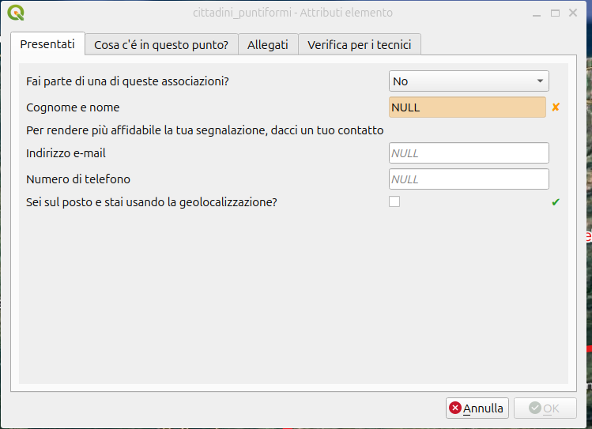

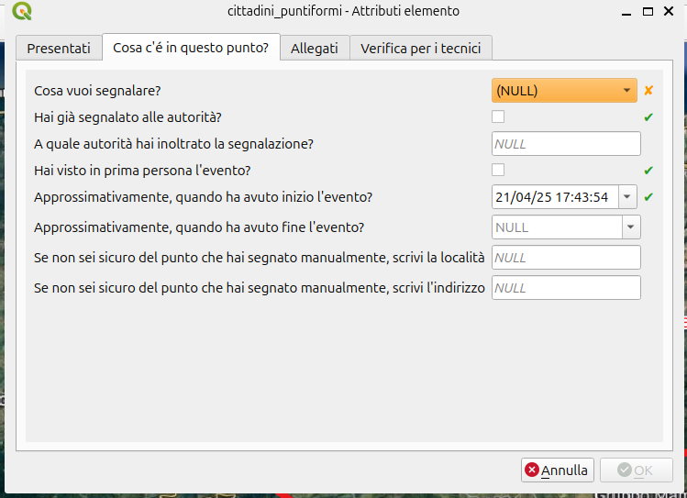

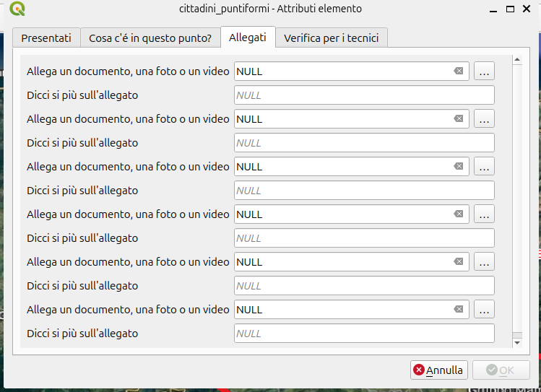

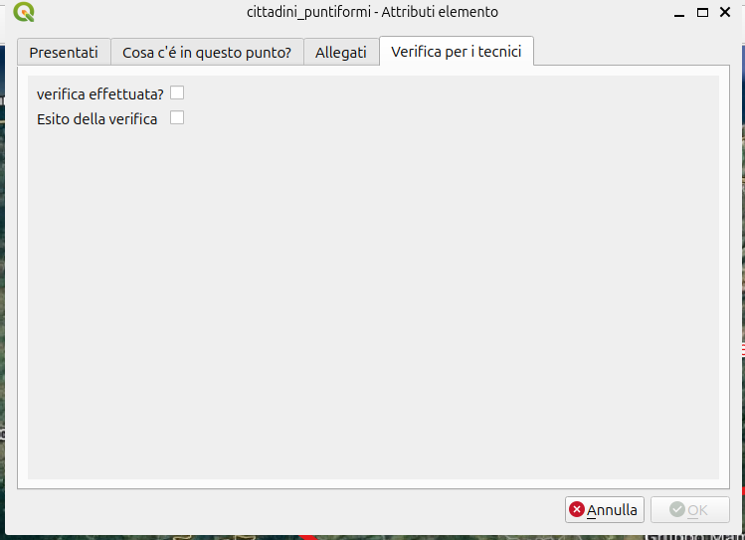

### QGIS Server

cittadini_puntiformi

Punti segnalati dalla cittadinanza

Punti bruciati o con incendi in corso, potenziali inneschi, violazioni della legge 323 sugli incendi boschivi

## cittadini_linee

### Informazioni

# Generale

| **Nome** | cittadini_linee |
| --- | --- |
| **Sorgente** | service='qwc_geodb' key='ogc_fid' type=LineString checkPrimaryKeyUnicity='1' table="qwc_geodb"."cittadini_linee" (wkb_geometry) |
| **Sorgente dati** | postgres |

# Informazioni dalla sorgente

| **Archiviazione** | PostgreSQL database with PostGIS extension |
| --- | --- |
| **Codifica** |  |
| **Geometria** | Line (LineString) |
| **Estensione** | 14.1734363805151133,37.9069839236093600 : 14.1836684810619591,37.9141982585064099 |
| **Conteggio elementi** | 1 |

# Sistema di riferimento (SR)

| **Nome** | EPSG:4326 - WGS 84 |
| --- | --- |
| **Unità** | Geografico (usa latitudine e longitudine per le coordinate) |
| **Tipo** | Geografico (2D) |
| **Metodo** | Lat/long (Geodetic alias) |
| **Corpo celeste** | Earth |
| **Accuratezza** | Basato su *World Geodetic System 1984 ensemble* (EPSG:6326) che ha una accuratezza limitata di **2 metri al massimo**. |
| **Riferimento** | Dinamico (si basa su un datum che non è fissato sulla placca tettonica) |

# Identificazione

| **Identificativo** |  |
| --- | --- |
| **Identificativo Padre** |  |
| **Titolo** |  |
| **Tipo** | dataset |
| **Lingua** |  |
| **Riassunto** |  |
| **Categorie** |  |
| **Parole chiave** |  |

# Estensione

| **SR** | EPSG:4326 - WGS 84 - Geografico |
| --- | --- |
| **Estensione Spaziale** |  |
| **Estensione Temporale** |  |

# Accesso

| **Costi** |  |
| --- | --- |
| **Licenze** |  |
| **Diritti** |  |
| **Vincoli** |  |

# Campi

| **Attributi della chiave primaria** | ogc_fid |
| --- | --- |
| **Conteggio** | 32 |

| **Campo** | **Tipo** | **Lunghezza** | **Precisione** | **Commento** |
| --- | --- | --- | --- | --- |
| ogc_fid | int4 | -1 | 0 |  |
| fid | numeric | 20 | 0 |  |
| id_ass | varchar | -1 | 0 |  |
| nome_cognome | varchar | -1 | 0 |  |
| sei_sul_posto | bool | -1 | 0 |  |
| tipo_segnalazione | varchar | -1 | 0 |  |
| eri_presente | timestamptz | -1 | 0 |  |
| hai_segnalato_autorita | bool | -1 | 0 |  |
| quale_autorita | varchar | -1 | 0 |  |
| ora_inizio_evento | timestamptz | -1 | 0 |  |
| ora_fine_evento | timestamptz | -1 | 0 |  |
| località_evento | varchar | -1 | 0 |  |
| indirizzo_evento | varchar | -1 | 0 |  |
| all_1 | varchar | -1 | 0 |  |
| all_2 | varchar | -1 | 0 |  |
| all_3 | varchar | -1 | 0 |  |
| all_4 | varchar | -1 | 0 |  |
| all_5 | varchar | -1 | 0 |  |
| all_6 | varchar | -1 | 0 |  |
| note_1 | varchar | -1 | 0 |  |
| note_2 | varchar | -1 | 0 |  |
| note_3 | varchar | -1 | 0 |  |
| note_4 | varchar | -1 | 0 |  |
| note_5 | varchar | -1 | 0 |  |
| note_6 | varchar | -1 | 0 |  |
| lunghezza | varchar | -1 | 0 |  |
| verifica_effettuata | bool | -1 | 0 |  |
| token | varchar | -1 | 0 |  |
| ora_inserimento | timestamptz | -1 | 0 |  |
| esito_verifica | bool | -1 | 0 |  |
| tua_mail | varchar | -1 | 0 |  |
| tuo_telefono | varchar | -1 | 0 |  |

# Contatti

Nessun contatto al momento.

# Collegamenti

Nessun link al momento.

# Storico

Nessuno storico al momento.

# Proprietà personalizzate

| **embeddedWidgets/count** | 0 |
| --- | --- |
| **qgis2web/Interactive** | true |
| **qgis2web/Visible** | true |
| **qgis2web/popup/all_1** | no label |
| **qgis2web/popup/all_2** | no label |
| **qgis2web/popup/all_3** | no label |
| **qgis2web/popup/all_4** | no label |
| **qgis2web/popup/all_5** | no label |
| **qgis2web/popup/all_6** | no label |
| **qgis2web/popup/eri_presente** | no label |
| **qgis2web/popup/esito_verifica** | no label |
| **qgis2web/popup/fid** | no label |
| **qgis2web/popup/hai_segnalato_autorita** | no label |
| **qgis2web/popup/id_ass** | no label |
| **qgis2web/popup/indirizzo_evento** | no label |
| **qgis2web/popup/località_evento** | no label |
| **qgis2web/popup/lunghezza** | no label |
| **qgis2web/popup/nome_cognome** | no label |
| **qgis2web/popup/note_1** | no label |
| **qgis2web/popup/note_2** | no label |
| **qgis2web/popup/note_3** | no label |
| **qgis2web/popup/note_4** | no label |
| **qgis2web/popup/note_5** | no label |
| **qgis2web/popup/note_6** | no label |
| **qgis2web/popup/ora_fine_evento** | no label |
| **qgis2web/popup/ora_inizio_evento** | no label |
| **qgis2web/popup/ora_inserimento** | no label |
| **qgis2web/popup/quale_autorita** | no label |
| **qgis2web/popup/sei_sul_posto** | no label |
| **qgis2web/popup/tipo_segnalazione** | no label |
| **qgis2web/popup/token** | no label |
| **qgis2web/popup/tua_mail** | no label |
| **qgis2web/popup/tuo_telefono** | no label |
| **qgis2web/popup/verifica_effettuata** | no label |
| **variableNames** |  |
| **variableValues** |  |

### Modulo attributi

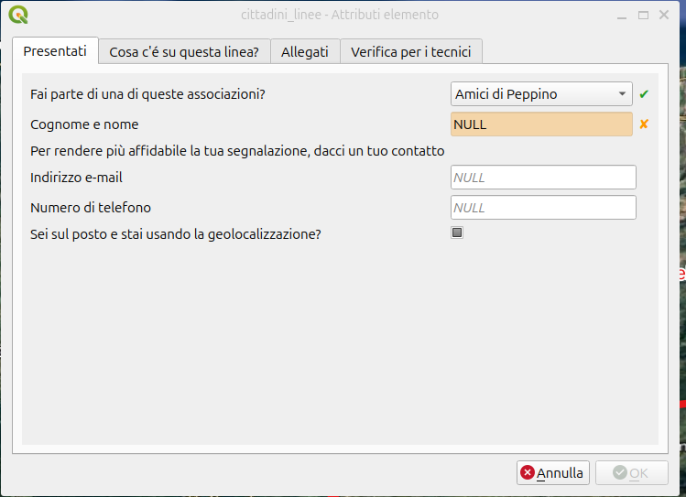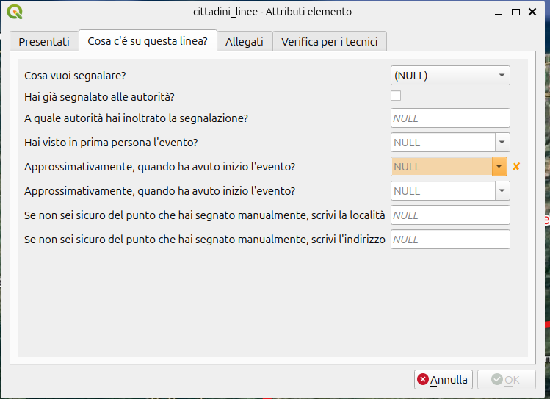

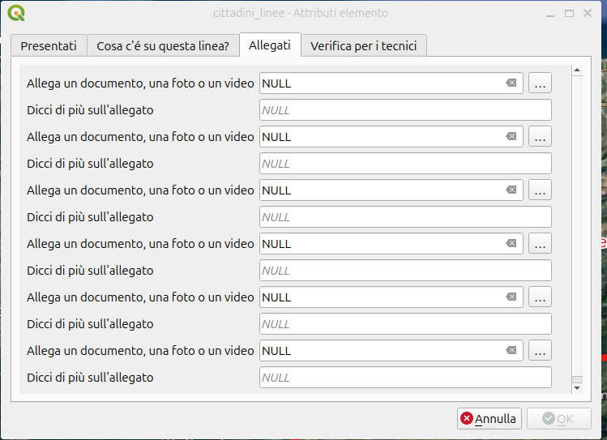

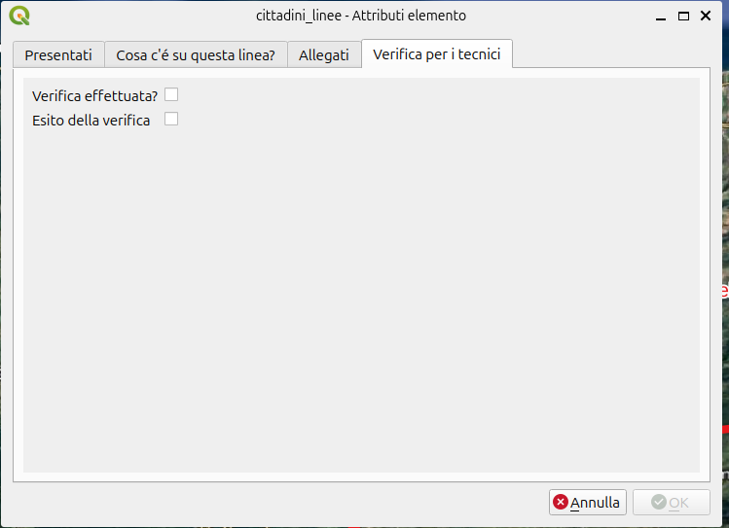

### QGIS Server

cittadini_linee

Segnalazioni lineari effettuate dalla cittadinanza

Fronti di fuoco attivi o passati, potenziali inneschi, violazioni della legge 323 sugli incendi boschivi

## cittadini_superfici

### Informazioni

# Generale

| **Nome** | cittadini_superfici |
| --- | --- |
| **Sorgente** | service='qwc_geodb' key='ogc_fid' srid=4326 type=PolygonZM checkPrimaryKeyUnicity='1' table="qwc_geodb"."cittadini_superfici" (wkb_geometry) |
| **Sorgente dati** | postgres |

# Informazioni dalla sorgente

| **Archiviazione** | PostgreSQL database with PostGIS extension |
| --- | --- |
| **Codifica** |  |
| **Geometria** | Polygon (PolygonZM) |
| **Estensione** | Null |
| **Conteggio elementi** | 0 |

# Sistema di riferimento (SR)

| **Nome** | EPSG:4326 - WGS 84 |
| --- | --- |
| **Unità** | Geografico (usa latitudine e longitudine per le coordinate) |
| **Tipo** | Geografico (2D) |
| **Metodo** | Lat/long (Geodetic alias) |
| **Corpo celeste** | Earth |
| **Accuratezza** | Basato su *World Geodetic System 1984 ensemble* (EPSG:6326) che ha una accuratezza limitata di **2 metri al massimo**. |
| **Riferimento** | Dinamico (si basa su un datum che non è fissato sulla placca tettonica) |

# Identificazione

| **Identificativo** |  |
| --- | --- |
| **Identificativo Padre** |  |
| **Titolo** |  |
| **Tipo** | dataset |
| **Lingua** |  |
| **Riassunto** |  |
| **Categorie** |  |
| **Parole chiave** |  |

# Estensione

| **SR** | EPSG:4326 - WGS 84 - Geografico |
| --- | --- |
| **Estensione Spaziale** |  |
| **Estensione Temporale** |  |

# Accesso

| **Costi** |  |
| --- | --- |
| **Licenze** |  |
| **Diritti** |  |
| **Vincoli** |  |

# Campi

| **Attributi della chiave primaria** | ogc_fid |
| --- | --- |
| **Conteggio** | 33 |

| **Campo** | **Tipo** | **Lunghezza** | **Precisione** | **Commento** |
| --- | --- | --- | --- | --- |
| ogc_fid | int4 | -1 | 0 |  |
| fid | numeric | 20 | 0 |  |
| id_ass | varchar | -1 | 0 |  |
| nome_cognome | varchar | -1 | 0 |  |
| sei_sul_posto | bool | -1 | 0 |  |
| tipo_segnalazione | varchar | -1 | 0 |  |
| eri_presente | bool | -1 | 0 |  |
| hai_segnalato_autorita | bool | -1 | 0 |  |
| quale_autorita | varchar | -1 | 0 |  |
| ora_inizio_evento | timestamptz | -1 | 0 |  |
| ora_fine_evento | timestamptz | -1 | 0 |  |
| località_evento | varchar | -1 | 0 |  |
| indirizzo_evento | varchar | -1 | 0 |  |
| all_1 | varchar | -1 | 0 |  |
| all_2 | varchar | -1 | 0 |  |
| all_3 | varchar | -1 | 0 |  |
| all_4 | varchar | -1 | 0 |  |
| all_5 | varchar | -1 | 0 |  |
| all_6 | varchar | -1 | 0 |  |
| note_1 | varchar | -1 | 0 |  |
| note_2 | varchar | -1 | 0 |  |
| note_3 | varchar | -1 | 0 |  |
| note_4 | varchar | -1 | 0 |  |
| note_5 | varchar | -1 | 0 |  |
| note_6 | varchar | -1 | 0 |  |
| superficie_in_mq | float8 | -1 | 0 |  |
| perimetro_in_m | float8 | -1 | 0 |  |
| verifica_effettuata | bool | -1 | 0 |  |
| token | varchar | -1 | 0 |  |
| ora_inserimento | timestamptz | -1 | 0 |  |
| esito_verifica | bool | -1 | 0 |  |
| tua_mail | varchar | -1 | 0 |  |
| tuo_telefono | varchar | -1 | 0 |  |

# Contatti

Nessun contatto al momento.

# Collegamenti

Nessun link al momento.

# Storico

Nessuno storico al momento.

# Proprietà personalizzate

| **embeddedWidgets/count** | 0 |
| --- | --- |
| **qgis2web/Interactive** | true |
| **qgis2web/Visible** | true |
| **qgis2web/popup/all_1** | no label |
| **qgis2web/popup/all_2** | no label |
| **qgis2web/popup/all_3** | no label |
| **qgis2web/popup/all_4** | no label |
| **qgis2web/popup/all_5** | no label |
| **qgis2web/popup/all_6** | no label |
| **qgis2web/popup/eri_presente** | no label |
| **qgis2web/popup/esito_verifica** | no label |
| **qgis2web/popup/fid** | no label |
| **qgis2web/popup/hai_segnalato_autorita** | no label |
| **qgis2web/popup/id_ass** | no label |
| **qgis2web/popup/indirizzo_evento** | no label |
| **qgis2web/popup/località_evento** | no label |
| **qgis2web/popup/nome_cognome** | no label |
| **qgis2web/popup/note_1** | no label |
| **qgis2web/popup/note_2** | no label |
| **qgis2web/popup/note_3** | no label |
| **qgis2web/popup/note_4** | no label |
| **qgis2web/popup/note_5** | no label |
| **qgis2web/popup/note_6** | no label |
| **qgis2web/popup/ora_fine_evento** | no label |
| **qgis2web/popup/ora_inizio_evento** | no label |
| **qgis2web/popup/ora_inserimento** | no label |
| **qgis2web/popup/perimetro_in_m** | no label |
| **qgis2web/popup/quale_autorita** | no label |
| **qgis2web/popup/sei_sul_posto** | no label |
| **qgis2web/popup/superficie_in_mq** | no label |
| **qgis2web/popup/tipo_segnalazione** | no label |
| **qgis2web/popup/token** | no label |
| **qgis2web/popup/tua_mail** | no label |
| **qgis2web/popup/tuo_telefono** | no label |
| **qgis2web/popup/verifica_effettuata** | no label |
| **variableNames** |  |
| **variableValues** |  |

### Modulo attributi

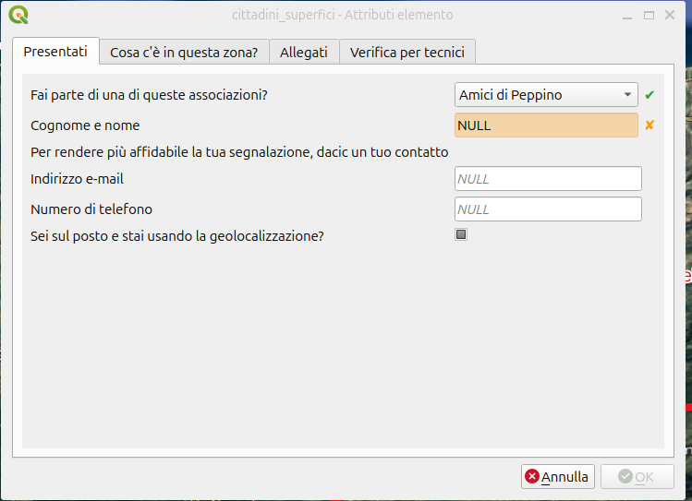

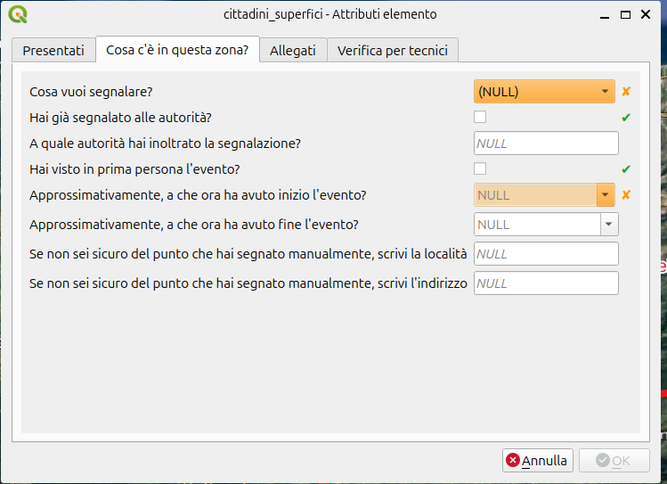

### 

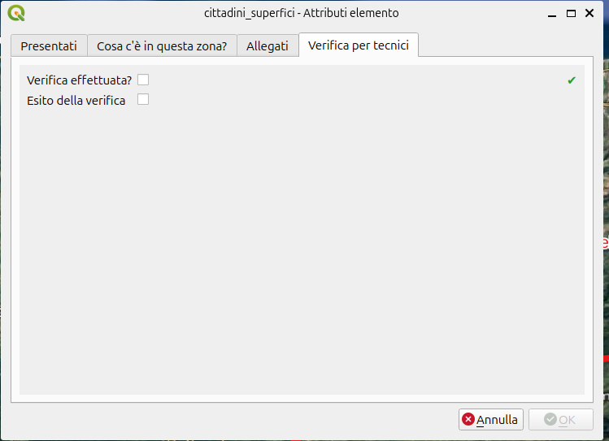

### QGIS Server

cittadini_superfici

Segnalazioni lineari effettuate dalla cittadinanza

Fronti di fuoco attivi o passati, potenziali inneschi, violazioni della legge 323 sugli incendi boschivi